**…………………………………………………....LİSESİ 20… / 20… EĞİTİM-ÖĞRETİM YILI**

**T.C. İNKILÂP TARİHİ VE ATATÜRKÇÜLÜK DERSİ 1. DÖNEM 2. YAZILI YOKLAMA**

**AD / SOYAD:**

**SINIF / NO:**

**1.**

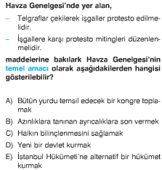

**2.**

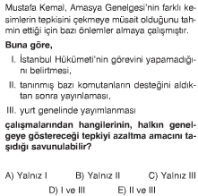

**3.**

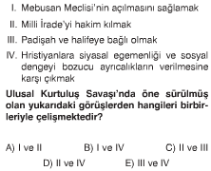

**4.**

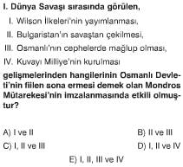

**5.**

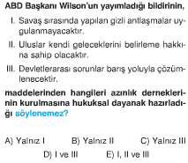

**6.**

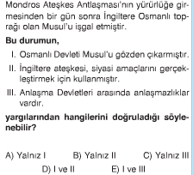

**7.**

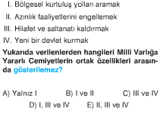

**8.**

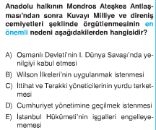

**9.**

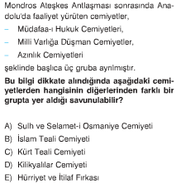

**10.**

**Bölgesel kurtuluşu ve savunmayı sağlama amacıy­la kurulmuş olan Müdafa-i Hukuk Cemiyetleri'nin;**

1. Azınlıkların çalışmalarını engelleme
2. Yönetim biçimini değiştirme
3. İşgalleri önleme
4. Ulusal bağımsızlığı sağlama

**amaçlarından hangilerini gerçekleştirmek istedikle­ri söylenebilir?**

A) I ve II B) I ve III C) I ve IV D) II ve IV E) I, III ve IV

**11.**

İzmir'in Yunanlılar tarafından işgal edilmesinden sonra toplanan Balıkesir ve Alaşehir Kongreleri "İşgallere karşı İstanbul Hükümeti görevini yerine getirmiyor" gerekçesiyle toplanmış, Batı Cephesi'nin örgütlenmesi kararlaştırılırken saltanata bağlılıkta özellikle vurgulan­mıştır.

**Buna göre her İki kongre için;**

1. İhtilâlci nitelikte oldukları
2. Ulusal mücadeleyi destekledikleri
3. Mustafa Kemal'in politikalarını bütünüyle benimse­dikleri

**yargılarından hangilerine ulaşılabilir?**

A) Yalnız I B) Yalnız II C) I ve II

D) II ve III E) I, II ve III

**12.**

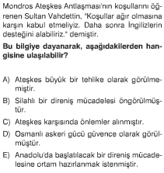

**13.**

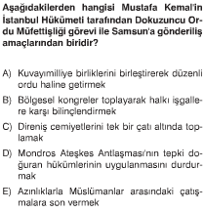

**14.**

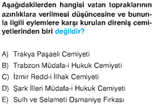

**15.**

|  |  |  |  |  |  |
| --- | --- | --- | --- | --- | --- |
| **CEVAP ANAHTARI** | | | | | |
| **1** | **A** | **B** | **C** | **D** | **E** |
| **2** | **A** | **B** | **C** | **D** | **E** |
| **3** | **A** | **B** | **C** | **D** | **E** |
| **4** | **A** | **B** | **C** | **D** | **E** |
| **5** | **A** | **B** | **C** | **D** | **E** |
| **6** | **A** | **B** | **C** | **D** | **E** |
| **7** | **A** | **B** | **C** | **D** | **E** |
| **8** | **A** | **B** | **C** | **D** | **E** |
| **9** | **A** | **B** | **C** | **D** | **E** |
| **10** | **A** | **B** | **C** | **D** | **E** |
| **11** | **A** | **B** | **C** | **D** | **E** |
| **12** | **A** | **B** | **C** | **D** | **E** |
| **13** | **A** | **B** | **C** | **D** | **E** |
| **14** | **A** | **B** | **C** | **D** | **E** |
| **15** | **A** | **B** | **C** | **D** | **E** |

**16. Erzurum ve Sivas kongrelerini, bu kongrelerde alınan kararları birbirleriyle kıyaslayarak yazınız. ( 20 puan )**

**17. Aşağıdaki kavramları kısaca açıklayınız ( her şık 3’er puan )**

**a. Self Determinasyon:**

**b. Kuva-i Milliye:**

**c. Paris Barış konferansı:**

**d. Mandater yönetim:**

**e. General Harbour raporu :**

**18. Aşağıya Amasya Genelgesinin bazı maddeleri verilmiştir. Bu maddelerin altına maddenin hangi anlama geldiğini, önemini veya nedenini yazınız ( 10 puan)**

**a. Milletin bağımsızlığını yine milletin azim ve kararı kurtaracaktır.**

**Yorum :…………………………………………………..………………………………………………….**

**Yorum:………………………………………………….…………………………………………………..**

**b. Vatanın bütünlüğü, milletin bağımsızlığı tehlikededir.**

**Yorum:……………………………………………..……………………………………………………….**

**Yorum:………………………………………………..…………………………………………………….**

**c. İstanbul hükümeti üzerine aldığı sorumluluğu yerine getirmemektedir. Bu durum milletimizi yok durumuna düşürüyor**

**Yorum :………………………………………………………..……………………………………………**

**23. Aşağıdaki boşlukları uygun kelime ya da kelimeler gelecek şekilde doldurunuz ( her şık 2 puan )**

**a. Kuva-i Milliye hareketinin başlamasına neden olan olay ……………… ………………………………………………………………………………….**

**b. Batı Anadolu’da yaşananların sorumlusunun Yunanistan olduğunu ve Türklerin Rumlardan çok olduğunu itilaf devletlerinin kabul etmesi anlamına gelen belge ………………………………………………………….**

**c. Mustafa Kemal …………………………………………………..…. önce ordudaki görevinden istifa etmiştir.**

**d. Mondros ateşkes antlaşmasından sonra kurulan cemiyetlerden ………... ………………………….. ve …………………………………………………… manda ve himaye fikrini savunmuştur.**

**e. 12 ada …………………………………………………….. savaşı sırasında kaybedilmiştir.**

**www.**[**tarihdersi**](https://tarihdersi.net/)**.net**

**NOT: Test soruları 3’er puandır. Cevaplar mutlaka cevap anahtarına kodlanmalıdır. Diğer soruların puan değeri karşılarında yazmaktadır. Sınav süresi 40 dk.**

**Başarılar Dilerim.**

**……………………… Tarih Öğretmeni**